Aufgabe 1

Beschaffung  
Beschaffung bezeichnet je nach Auslegung die Beschaffung von verschiedenen Input-Faktoren im Bereich zwischen der Beschränkung auf Roh-, Hilfs- und Betriebsstoffe und keiner Beschränkung liegt.

Betriebsstoffe  
Betriebsstoffe sind Werkstoffe, welche für den Produktionsbetrieb benötigt werden. Bei laufender Produktion werden diese Werkstoffe verbraucht um dadurch die Produktion am laufen zu halten.

Hilfsstoffe  
Diese sind Stoffe, welche als Teil des Fertigprodukts in ein Produkt einfließen.

SCM

Supply Chain Management ist die Betrachtung und Optimierung der Wertschöpfungskette eines Unternehmens. Dabei geht es darum ein ideales Zusammenspiel des Material- und Finzanzaustauschs zwischen verschiedenen Akteuren herzustellen.

Aufgabe 2

Das Bestellpunktverfahren kann durch die Digitalisierung effizient genutzt werden um ohne Lagerbestände ein Netz aus Akteuren so zu koordinieren, dass immer die richtige Menge an Produktionsmitteln zeitlichich optimal an einem Standort ankommt.

Beim Bestellrythmusverfahren kann durch die digitale Verwaltung der Materialien zu festen Zeitpunkten genau das benötigte Eingekauft werden und dabei möglichst viel Speicher einzusparen.

Aufgabe 3

1. Berechnung der Verbrauchswerte aller Materialien in einem bestimmten Zeitintervall

2. Ordnen der Materialien nach sinkenden Verbrauchswerten

3. Kumulierung der Verbrauchswerte, beginnend mit dem höchsten Wert

4. Ermittlung der prozentualen Anteile der einzelnen Verbrauchswerte am

Gesamtverbrauchswert

5. Klassifizierung der Güter

Aufgabe 4

| Material Nr. | Verbrauch p. a. (Stück) | Preis (Stück) | Verbrauchswert p. a. | Rang Nr. |
| --- | --- | --- | --- | --- |
| 200 | 300 | 25,00 | 7 500 | 3 |
| 201 | 1000 | 7,00 | 7 000 | 4 |
| 202 | 150 | 90,00 | 13 500 | 2 |
| 203 | 2500 | 0,50 | 1 250 | 5 |
| 204 | 500 | 150,00 | 75 000 | 1 |

| Material Nr. | Verbrauchswert p.a. | | | Menge p.a. | | | Klassifizierung A/B/C |
| --- | --- | --- | --- | --- | --- | --- | --- |
|  | absolut | % | % kum | absolut | % | % kum |  |
| 204 | 75000 | 71,94% | 71,94% | 500 | 11,24% | 11,24% | A |
| 202 | 13500 | 12,95% | 84,89% | 150 | 3,37% | 14,61% | A |
| 200 | 7500 | 7,2% | 92,09% | 300 | 6,74% | 21,35% | B |
| 201 | 7000 | 6,71% | 98,8% | 1000 | 22,47% | 43,82% | B |
| 203 | 1250 | 1,2% | 100,0% | 2500 | 56,18% | 100,0% | C |
| Summe | 104250 | 100,00% |  | 4450 | 100,0% |  |  |

Aufgabe 5

Global Sourcing ist eine Beschaffungsstrategie, welche globale Beschaffungsaktivitäten untersucht und zum Beispiel Niedriglohnländer zur Beschaffung einsetzt.

Modular Sourcing ist eine Beschaffungsstrategie, die den Ansatz verfolgt statt Einzelteilen ganze Module von anderen Unternehmen zu beschaffen.

Aufgabe 6

Supply Chain Management ist ein Konzept zur Verwaltung der Lieferkette mit Lieferant, Hersteller, Händler und Kunde. Dabei werden wechselseitig Materialfluss, Informationsfluss und Finanzfluss verwaltet und angepasst um auf Basis der 5 Prinzipien die Interaktion zu optimieren. Der Kunde erwartet einen möglichst guten Service, der Händler will zu guten Preisen beständig neue Produkte, der Hersteller will möglichst wenig Zeit für jeden Auftrag aufwenden, bei geringer Entwicklungsdauer. Für alle ist wichtig, dass entlang der Lieferkette immer ausreichend Produkte, oder Stoffe vorhanden sind, um die Produktion und den Konsum flüssig zu halten. Dabei muss eine Lieferkette flexibel genug sein um Ausfälle oder Probleme auszugleichen und die Vorräte müssen kleine Durststrecken überbrücken können, sollten dabei aber möglichst gering gehalten werden um Lagerkosten zu sparen.

Aufgabe 7

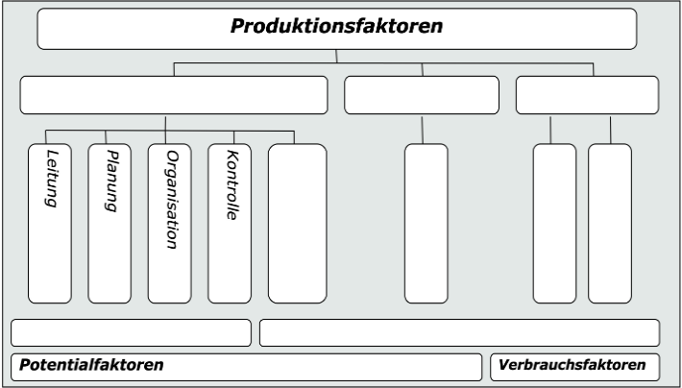

Menschliche Arbeit Betriebsmittel Werkstoffe

1) 2) 3) 4)

Dispositive Faktoren Elementarfaktoren

1) Objektbezogene Arbeit

2) Maschinen und Gebäude

3) Betriebsstoffe

4) Roh- und Hilfsstoffe

Die Elementarfaktoren sind jene Faktoren, welche in einer unmittelbaren Beziehung zum Produktionsobjekt stehen. Dazu zählen alle eingesetzten Stoffe, sowie die objektbezogene Arbeit.

Aufgabe 8

|  | Amazon | Otto |
| --- | --- | --- |
| Umsatzerlös | 386 064 000 000$ | 15 600 000 000€ |
| Jahresüberschuss | 21 331 000 000$ | 971 000 000€ |
| Eigenkapital | 93 404 000 000$ | 2 223 000 000€ |
| Eigenkapitalquote | 29% | 46,6% |
| Bilanzsumme | 642 390 000 000$ | 6 900 000 000€ |
| Anzahl der Mitarbeiter | 1 298 000 | 49 895 |